附件1
主题研修系统概说
李元昌

一、主题研修系统的源起
主题研修系统系由主题教研发展而来。从2007年5月起，我们针对基层学校校本研修存在的问题，设计了主题教研，并从当年5月在省内外一些县区、学校设点实验，2012年其经验基本成熟，10月，吉林省教育学院召开了主题教研五周年经验交流暨推广会。此次会后，我们抓住一些关键问题不断深入研究、改进，形成了区域主题研修系统和校本主题研修系统（统称主题研修系统），完成了由主题教研向主题研修系统的转化。
“问题——学习——探究——问题”的过程，是优秀教师成长的必经之路，如果每一个教师都能在这条路上走过几个来回，不合格的教师就会成为合格的教师，合格的教师继续沿着这条路向前走，就会成为优秀教师，优秀教师坚持走下去，就会成为一个杰出的教师。以上的结论，是在研究众多优秀教师成长过程中提炼出来的，也是被我们的实验所证明的。教师一旦进入到这个过程之中，逐渐地就掌握了自己发展的主动权。构建主题研修系统，目的是引领广大教师踏上优秀教师成长之路，引领他们主动发展。
二、校本主题研修系统简介
（一）校本主题研修系统示意图：

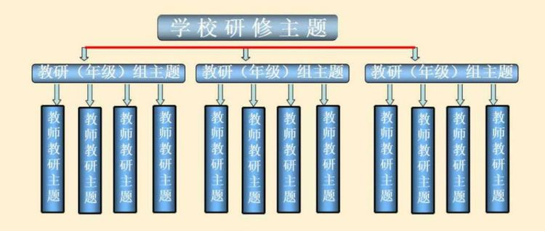
（图示一）
（二）校本主题研修系统的内部形式
从图示一中可以看出，从学校到研修组，再从研修组到教师，学校的校本主题研修构成了三个层次，形成了一个有序的集合体。以某一小学为例：学校提出“提高课堂教学质量”的研修主题；小学低年级语文教研组依据学校的主题，分析了本学科教育教学的实际情况，提出“有效识字的问题究研”的研修主题。组内4个教师，根据教研组的主题和学生发展的实际需要及自己本身素质情况，分别提出自己研修的主题：
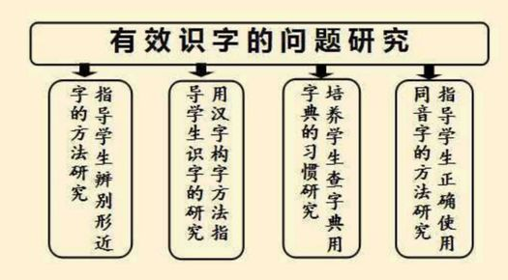
（图示二）
从图示二可以看出：组内4个教师围绕教研组主题，从不同角度进行研究，组成了一个研修组。研修组可以是学校的学科教研组或年级教研组，人数较多的学科教研组可分成几个研修组，一般四五个人、五六个人为宜。这样组建的研修组与教研组的主要区别是：教研组主要是承担教研工作，而研修组的“研”既是教研，又包含了科研，“修”是培训。研修组把教研、科研与培训有机地整合在一起。由研修主题组建的研修组，在组内形成了新的人际关系，处理好这个关系，就会把研修组打造成目标清晰、责任明确、共同的规范、能力互补、相互协作的研修团队，形成利于教师发展的“温床”，这也是校本研修系统的关键。

学校的研修主题是全校领导、教师共同努力的方向；研修组的主题为组内教师确立了合力攻关的目标；教师的研修主题一学期一换（也可以是一学年），是自己专业能力发展的阶段性小目标。图示二是研修组构建形式之一。根据学校规模大小、中小学的特点（包括村小、教学点）、城乡差异等实际情况，我们设计了十几种研修组的组建形式，供学校选用。

一个个研修组建成，就构成了学校的校本主题研修系统，如图示一所示。

（三）学校、研修组、教师三级的主要任务

在校本研修系统中，学校、研修组、教师各有自己的工作和任务：

学校领导研修的主要任务是如何运转这个系统，并为这个系统运转制定可行的保障机制和措施，针对教师研修中出现的问题，有计划有目的的开展活动，引领全校教师进入“问题——学习——探究——问题”的过程中。

2.研修组的主要工作是开展团队互培活动，引领、带动、促进组内教师的主题研修，让教师在合作中共同提高，形成学术氛围、团队精神。

3.师按着优秀教师成长的的过程自我研修。比如，一个教师的研修主题是“用汉字构字方法指导学生识字的问题研究”，他第一次探索的内容是“利用形声字构字方式指导学生识字”（问题）。怎样结合教学内容让学生掌握这方面的知识，他带着这个问题读了一些书刊中的相关文章，在网上查找一些资料学习，在学习的基础上思考怎样改进教学（学习）。在学习中产生了解决问题的预想，就到课堂教学中去求证（探究）。求证之后进行反思总结，如果问题解决了就进行下一个问题研究，如果某些地方还不尽人意，再把它作为问题继续研究（问题）。教师就在这样的过程中，专业素质悄然地得到了提升。

在这个系统中，教师是在教学实践的过程中得到发展提高的。为了利于教师进入这个过程，我们编印了《学校主题研修系统管理手册》《学校领导研修与责任手册》《研修组主题研修活动手册》《教师主题研修过程手册》，对学校、研修组、教师的研修活动科学管理。

校本主题研修系统运转起来，研修组就形成了有利于教师发展的小气候，每个研修组的小气候合成学校研修的大氛围、大环境，教师发展的内因与外因实现了统一，干扰教师专业发展的职业倦怠问题就得到消减，教师专业能力就在教育教学实践中发生了变化。

三、区域主题研修系统简介

区域主题研修系统中的“区域”，指的是县（市、区，以下简称县），其结构形式如下图所示:

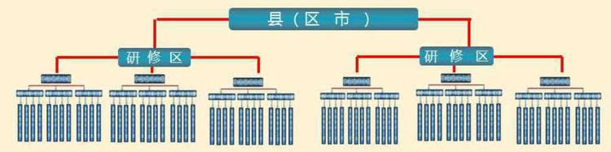
（图示三）

区域主题研修系统分为县、研修区、学校三级，也称之为“三级网络，主题研修”。如一个县确立的主题是“提高教师素质，办人民满意教育”，在这个大主题统领下，各学校依据县级主题，结合本校实际，提出学校的主题。研修组、教师的研修主题提出的过程与校本主题研修系统相同。这样，在一个县的区域内就形成了目标明确、层级分明、联系紧密、科学有序的研修体系，将县域内所有的学校和教师都纳入这个系统之中，形成了万千教师研修大军（见图示三）。县以研修主题为主线开展研修活动拉动研修区，研修区拉动学校，学校拉动研修组，研修组拉动教师，起到牵一发而动全身的功效，形成区域研修的大格局、大气候、大氛围、大环境。

研修区是根据本县的地理环境，分成几个片区，由片区内的学校联合组成的。研修区可不设主题，其主要作用是：一是配合县的研修活动，比如县开展“我的主题，我的课”竞赛活动，各校经过评选推荐出参赛的教师后，可经过研修区评选再推荐给县评选，这样既利于教师广泛参与，又避免了县负担过重的问题；一是联合各校抱团搞研修，对区域主题研修系统起到调节作用，活跃了县域研修。这样，就形成了“三级网络，主题研修”的战略态势。如果面积较小，学校和教师较少的县，也可不设研修区。

区域主题研修系统是一个大工程。在这三级网络中，其关键部位是县这一层级。在这一层级里主要是教育行政部门和业务部门。这两个部门的作用得以正确的发挥，区域主题研修系统才能有效运转起来。这一层级的两个部门需要对主题研修系统有正确的认识，把它作为发展当地教育的战略举措来对待、来抓。这两个部门的人员要了解主题研修系统，甚至要成为这方面的行家里手，才能利于这个系统的运转。这两个部门既有分工，又要合作。教育行政部门需要制定方案、出台相关的保障措施，以主题研修系统为主线整合区域的教育教学活动，并对各校专项督导评估；业务部门要承担起培训、指导、监测等工作，精心设计活动运该转系统：两个部门搞好顶层设计。这样，整个区域上上下下形成一体，方方面面的力量合成拳头，既能全县步调统一整体推进，又利于各校、教师自主研修深入发展。如果一个县能坚持下去，这个县必然会成为优秀教师成长的大地，铸造出当地教育的辉煌。

四、主题研修系统的优势

（一）从以上介绍来看，主题研修系统的作用已经远远超出了教师培训的范畴。从区域层面看，是促进教育深入发展的战略举措；从学校方面来看，激活了学校内部的动力，是促进学校发展的可行性途径；从教师专业发展角度看，是优秀教师成长的必经之路。如果从管理方面上来看，主题研修系统也是一个区域、一所学校管理系统中的可选的内容。

（二）主题研修系统将多种力量整合在一起，形成拳头；内因与外因相互作用，促使教师的专业发展逐渐由被动转为主动。整合的主要力量如下：

1.县教育行政、业务部门与学校、教师上下一致的合力；

2.县域和学校研修环境、氛围的影响力和熏陶力；

3.县和学校机制的推动力；

4.各级研修活动与团队互培的拉动力；

5.学校之间、研修组之间与教师之间的相互影响力；

6.教师自我发展的动力。

（三）教师主题研修的过程就是科研中的行动研究，研究的问题来自于教育教学的实际需要，主题研修系统自然地将教研、科研与培训结合在一起。如果在一所学校或一个区域能有效地运转这个系统，从科研的角度看是：人人有课题，人人在探索，人人有成果；从教研角度看：人人找问题，人人思改进，人人见成效；从师培角度看：人人有目标，人人在研修，人人有提高。“用科研的瓶子装教研的酒，贴上教师发展的商标”，用这句话来比喻主题研修十分形象、贴切。

（四）消减了职业倦怠对教师专业能力提升的影响，教师在研修过程中增强了责任感，事业心；

（五）主题研修是各取所需式的研修活动，目的明确、针对性强，效果明显；

（六）主题研修系统没有排他性，如将其与各级的专业培训与网络培训等形式结合起来，其作用、效果更为显著。

（七）容易培养出专业特长教师；

（八）适应性强。教师、教研组、学校、区域都可以运作；适合不同层次的教师，不同规模、不同条件的学校；不受经济条件、环境条件的限制。

县和学校如何运转这个系统，研修区怎样建设，各级研修主题怎样确立，教师怎样研修，各级如何开展活动等一些具体问题，因文字量过多，恕不再述。

五、综述

主题研修系统表面上是一种研修形式，实质上是一种思想观念的体现，是教育为了适应社会发展、人民的需求所作出的内部调整。组建这个系统、运转这个系统，学校要对原有的内部体制、管理方法、教育教学活动进行改造。在管理上，以前的老道旧辙不适应了，需要结合本地本校的实际情况探索出一条新的路来，这是要下一番苦功夫的。教师的教育教学活动，不能像以前那样驾轻就熟，面对问题，要改变原有的习惯、方法，这也是很痛苦的事情。由于这方面的原因，也为这个系统的建设和运行带来一定的阻力，这是我们必须注意到的。所以，建设这个系统，有效地运转这个系统，不能停留在形式上，需要在思想观念上做出改变，下定决心，一步一个脚印实实在在地干。

